Яланська С. П. Психологічне здоров’я учасників освітнього процесу. Особистісні та ситуативні детермінанти здоров’я: [Текст] : Матеріали VІІ Всеукраїнської науково-практичної конференції (м. Київ, 17 листопада 2022 р.) : матеріали і тези доповідей / за заг. ред. проф. О. В. Бацилєвої. Київ. 2022. С. 161-164.

ПСИХОЛОГІЧНЕ ЗДОРОВ’Я УЧАСНИКІВ ОСВІТНЬОГО ПРОЦЕСУ
С.П. Яланська, д. психол. н., професор,
Національний університет «Полтавська політехніка імені Юрія Кондратюка»
Психологічне здоров’я учасників освітнього процесу є надзвичайно важливим в умовах воєнного часу. Адже, не дивлячись на складні життєві умови, заклади вищої освіти активно працюють очно та дистанційно, сприяючи формуванню відповідних результатів навчання. Такі умови спонукають до мобілізації фізичних, інтелектуальних та ряду інших життєвих, професійних ресурсів. Все це виснажує учасників освітнього процесу, тому існує потреба у підтримці психологічного здоров’я, та гармонізації психоемоційної сфери як студентів і викладачів.
На кафедрі психології та педагогіки Національного університету «Полтавська політехніка імені Юрія Кондратюка» розроблено портативну лабораторію практичного психолога «Психологічна палітра», засобами якої можливо сприяти гармонізації емоційного стану особистості, забезпечувати стресостійкість, розвиток творчого потенціалу особистості.
Портативна лабораторія має такі переваги:
- мобільність комплектів фігур, фонів, проективних сенсорних «ландшафтних екодисплеїв», арт-зображень, можна легко переносити, використовувати, навіть не маючи спеціально оснащеного кабінету;
- дозволяє учасникам реалізувати креативний потенціал, створювати оригінальні «творчі продукти»;
- використовується з психодіагностичною, корекційною, розвивальною метою;
- сприяє оптимізації психічних станів людини, може забезпечувати психологічне розвантаження, використовуватися для збереження, зміцнення, психологічного здоров’я, підвищення стресостійкості, життєстійкості;
- використовується у роботі з різними віковими категоріями.
Портативна лабораторія буде корисна психологам, психотерапевтам, арт-терапевтам, педагогам, та іншим фахівцям, що цікавляться глибинною психологією, психологією творчості, арт-терапією, арт-педагогікою.
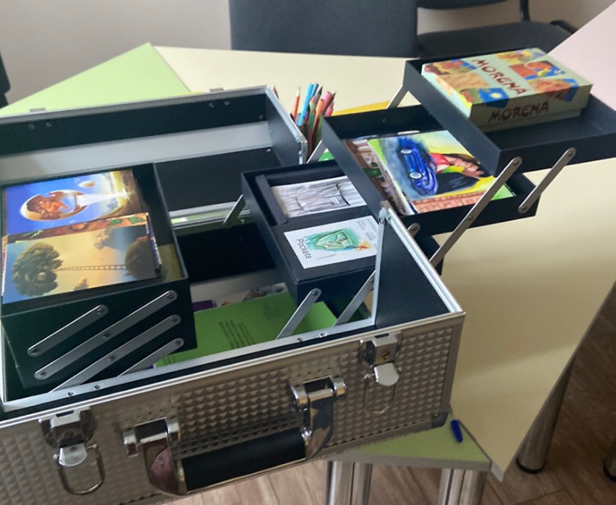
Рис. 1. Портативна лабораторія «Психологічна палітра»
Портативна лабораторія практичного психолога «Психологічна палітра» представлена складовими:
1. Кейс зображень репродукцій полотен відомих художників, художників-аматорів, та невідомих авторів. Укладено за результатами вивчення досвіду акад. Т.С. Яценко, зокрема, методу АСПП – активного соціально-психологічного пізнання.
2. Кейс тематичних метафоричних асоціативних зображень (для реалізації ресурсу арт-практик). Укладено на основі матеріалів психологів, арт-терапевтів В.В. Назаревич, та О.В. Тараріної.
3. Кейс геометричних кольорових фігур (5*8). Авторський кейс укладено на основі психогеометричного тесту С’юзен Дилінгер, фахівця з підготовки управлінських кадрів, та досліджень психолога Макса Люшера, розробника кольорового тесту Люшера.
4. Кейс екоматеріалів (гірських порід, мінералів) і штучних матеріалів (кольорових камінців) «Психогалька» (для реалізації ресурсу проективних методик).
5. Кейс міні-іграшок (для реалізації ресурсу проективних методик).
6. Кейс матеріалів з фототерапії. Укладено на основі досліджень психолога, арт-терапевта Джуді Вайзер.
7. Кейс матеріалів для художньої творчості (для реалізації ресурсу арт-практик) (Яланська С.П., 2022).
Неодноразово засоби лабораторії використовувалися під час засідань психологічної студії «Шлях до успіху», яка функціонує на кафедрі психології та педагогіки.
Така портативна лабораторія ефективно використовується в лабораторії психодіагностики та корекційно-розвивальної роботи, та може бути використана на базі будь-якого освітнього закладу. Є ефективною як для індивідуальної так і групової роботи з різними віковими категоріями.

